分类集训11 物态变化

命题点分类集训

命题点1 温度计的使用及读数
1. (2019邵阳)甲、乙、丙三支酒精温度计的量程、分度值都一样，甲和乙玻璃管的内径相同，甲玻璃泡的容积比乙大，乙和丙玻璃泡的容积相同，乙的内径比丙细，由此可判断这三支温度计的相邻两刻度线之间的距离( )
A. 甲最长 B. 乙最长 C. 丙最长 D. 一样长
2. (2019广东省卷)常用温度计是根据液体________的规律制成的，图中________(选填“甲”或“乙”)是体温计．测量体温时，体温计________(选填“可以”或“不可以”)离开人体读数．
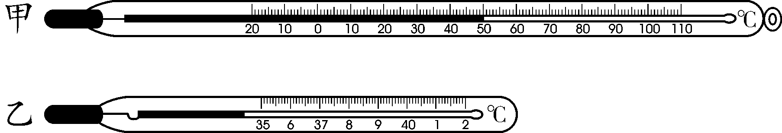
第2题图
3. (2018黄冈)在测量水温度的实验中，某同学的做法如图甲所示．该做法存在的错误是____________________________．改正错误后，温度计的示数如图乙所示，则水的温度为________．
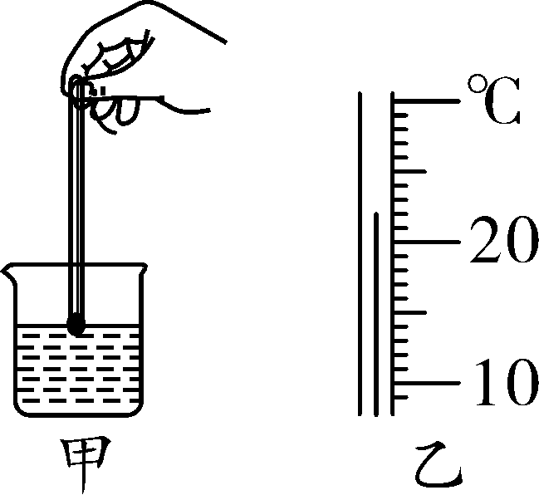
第3题图

命题点2 物态变化的辨识及吸放热的判断
4. (2019北京)古诗《立冬》中，有诗句“门尽冷霜能醒骨，窗临残照好读书”，诗中所说的“霜”，其形成过程的物态变化属于( )
A. 凝华 B. 凝固 C. 汽化 D. 液化
5. (2019绍兴)下列物态变化属于凝固的是( )
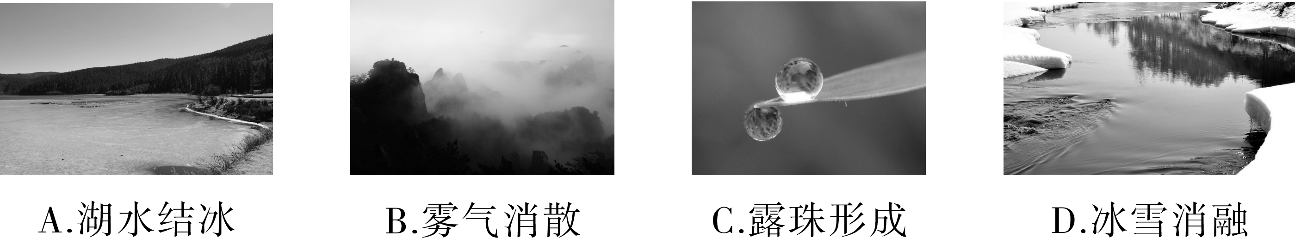
6. (2019乐山)下列现象产生的过程中要吸热的是( )
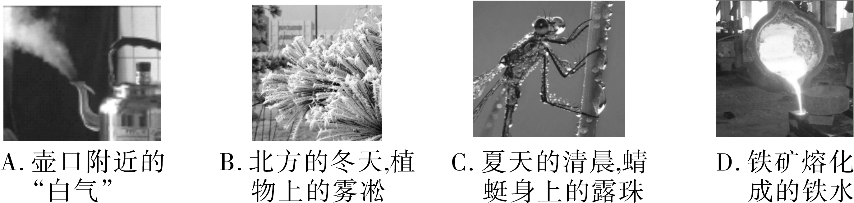
7. (2019绵阳)装有半杯水的封闭玻璃杯，放入冰箱被冷冻较长时间，取出后用干毛巾擦干玻璃杯表面，放一会儿，玻璃杯表面会变湿．这是由( )
A. 空气中的水蒸气凝华成霜造成的
B. 空气中的水蒸气液化成水造成的
C. 玻璃杯中的冰升华成水蒸气造成的
D. 玻璃杯中的冰熔化成水造成的
8. (2019贵阳)冬季，通常可以看到教室的窗玻璃上附着一层小水珠，当室外气温更低时，还会看到窗玻璃上结有冰花．下列关于水珠、冰花的分析中正确的是( )
A. 它们均是水蒸气凝华形成
B. 它们均附着在窗玻璃的室外一侧
C. 它们均是水蒸气液化形成
D. 它们均附着在窗玻璃的室内一侧
9. (2019郴州)为防止食物腐败变质，可利用冰块或干冰使食物降温．这是因为( )
A. 冰块和干冰熔化吸热
B. 冰块和干冰升华吸热
C. 冰块升华吸热、干冰熔化吸热
D. 冰块熔化吸热、干冰升华吸热
10. (2019株洲)夏天，从冰箱里取出冰块，在冰块四周出现的“白气”是由________(选填“冰”或“空气中的水”)形成的________(选填“液态”或“气态”)水．
11. (2019南京) 如图为一辆正在匀速行驶喷射水雾的环保车，它的动能________(选填“增大”“减小”或“不变”)，水雾喷出后一会儿就消失了，其中发生的物态变化是________，此过程需要________热．

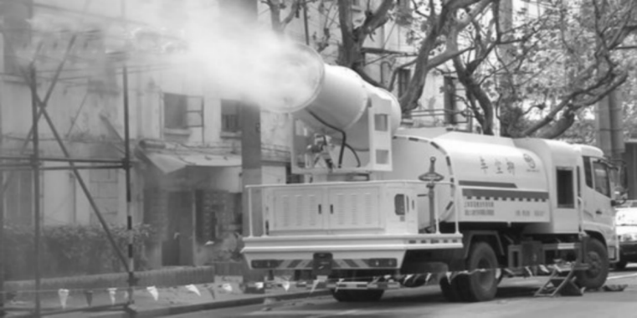
第11题图

命题点3 影响蒸发快慢的因素
12. (2019凉山州)在炎热的夏天，凉山州部分县市气温高达35 ℃，小马同学在家使用电风扇吹风，感到凉爽，是因为( )
A. 电风扇吹出的风，能够降低气温
B. 电风扇吹出的风为冷风
C. 电风扇吹出的风，能吸收人体的能量
D. 电风扇吹出的风，能加快人体汗液的蒸发
13. (2019枣庄)下列措施中，能使蒸发减慢的是( )
A. 给湿头发吹热风
B. 把盛有酒精的瓶口盖严
C. 将玻璃板上的水滴向周围摊开
D. 把湿衣服晾在通风向阳处
14. (2018北京)实验桌上有两块完全相同的玻璃板，其上分别滴有等量的、表面积相同的水，小明加热其中一块玻璃板，如图所示，观察两板变干的快慢．小明探究的问题是：水蒸发的快慢与________是否有关．

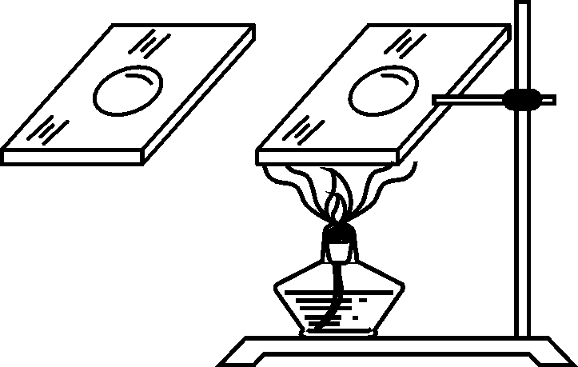
第14题图

命题点4 熔化和凝固图像
15. (2019临沂)下图是某种固态物质加热变成液态时温度随时间变化的曲线．由图可知该物质( )
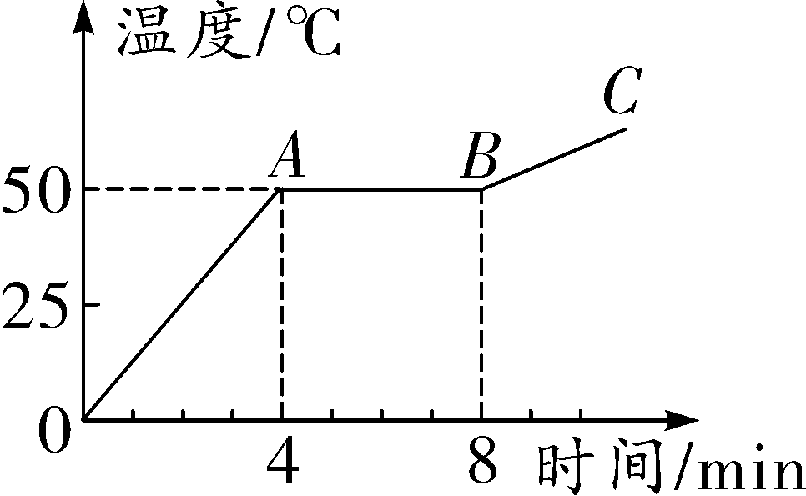
第15题图
A. 是晶体，熔化持续了8 min
B. 在A点是液态，B点是固态
C. 在A点的内能比B点的小
D. 在OA段的比热容比BC段的大
16. (2019自贡)如图所示为甲、乙两种物质温度T随加热时间t变化的图像，下列说法正确的是( )
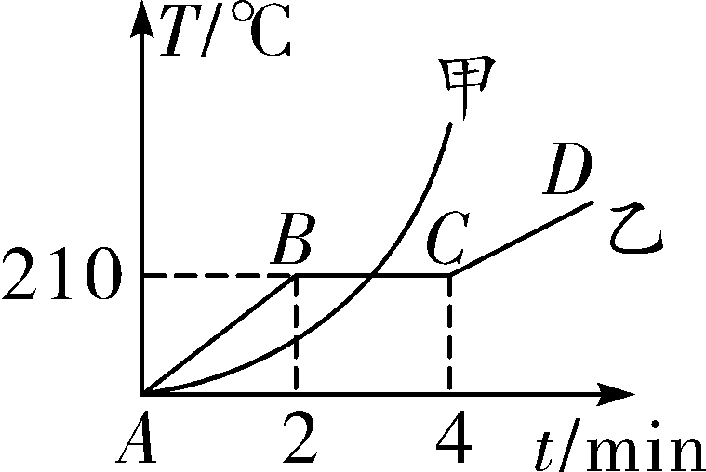
第16题图
A. 甲物质是晶体，乙物质是非晶体
B. 甲物质的熔点为210 ℃
C. 乙物质在BC段时处于固液共存状态
D. 乙物质在BC段温度不变，不吸热

命题点5 探究固体熔化时温度的变化规律
17. (2019桂林)为了探究物质熔化的规律，小靖同学所在的学习小组选取了冰与海波两种物质，并利用图甲中的实验装置进行探究．
(1)在探究“冰的熔化规律”实验中，宜选用________(选填“碎冰块”或“体积较大的冰块”)．
(2)根据记录的实验数据，小靖他们做出了熔化图像，如图乙、丙；他们发现冰和海波在熔化过程中，虽然不断吸收热量，但温度________(选填“升高”“降低”或“不变”)，且在熔化时一直保持________状态，由此他们判断冰和海波都是________(选填“晶体”或“非晶体”)．
(3)根据实验现象可知，海波的熔化图像是________(选填“乙”或“丙”)．
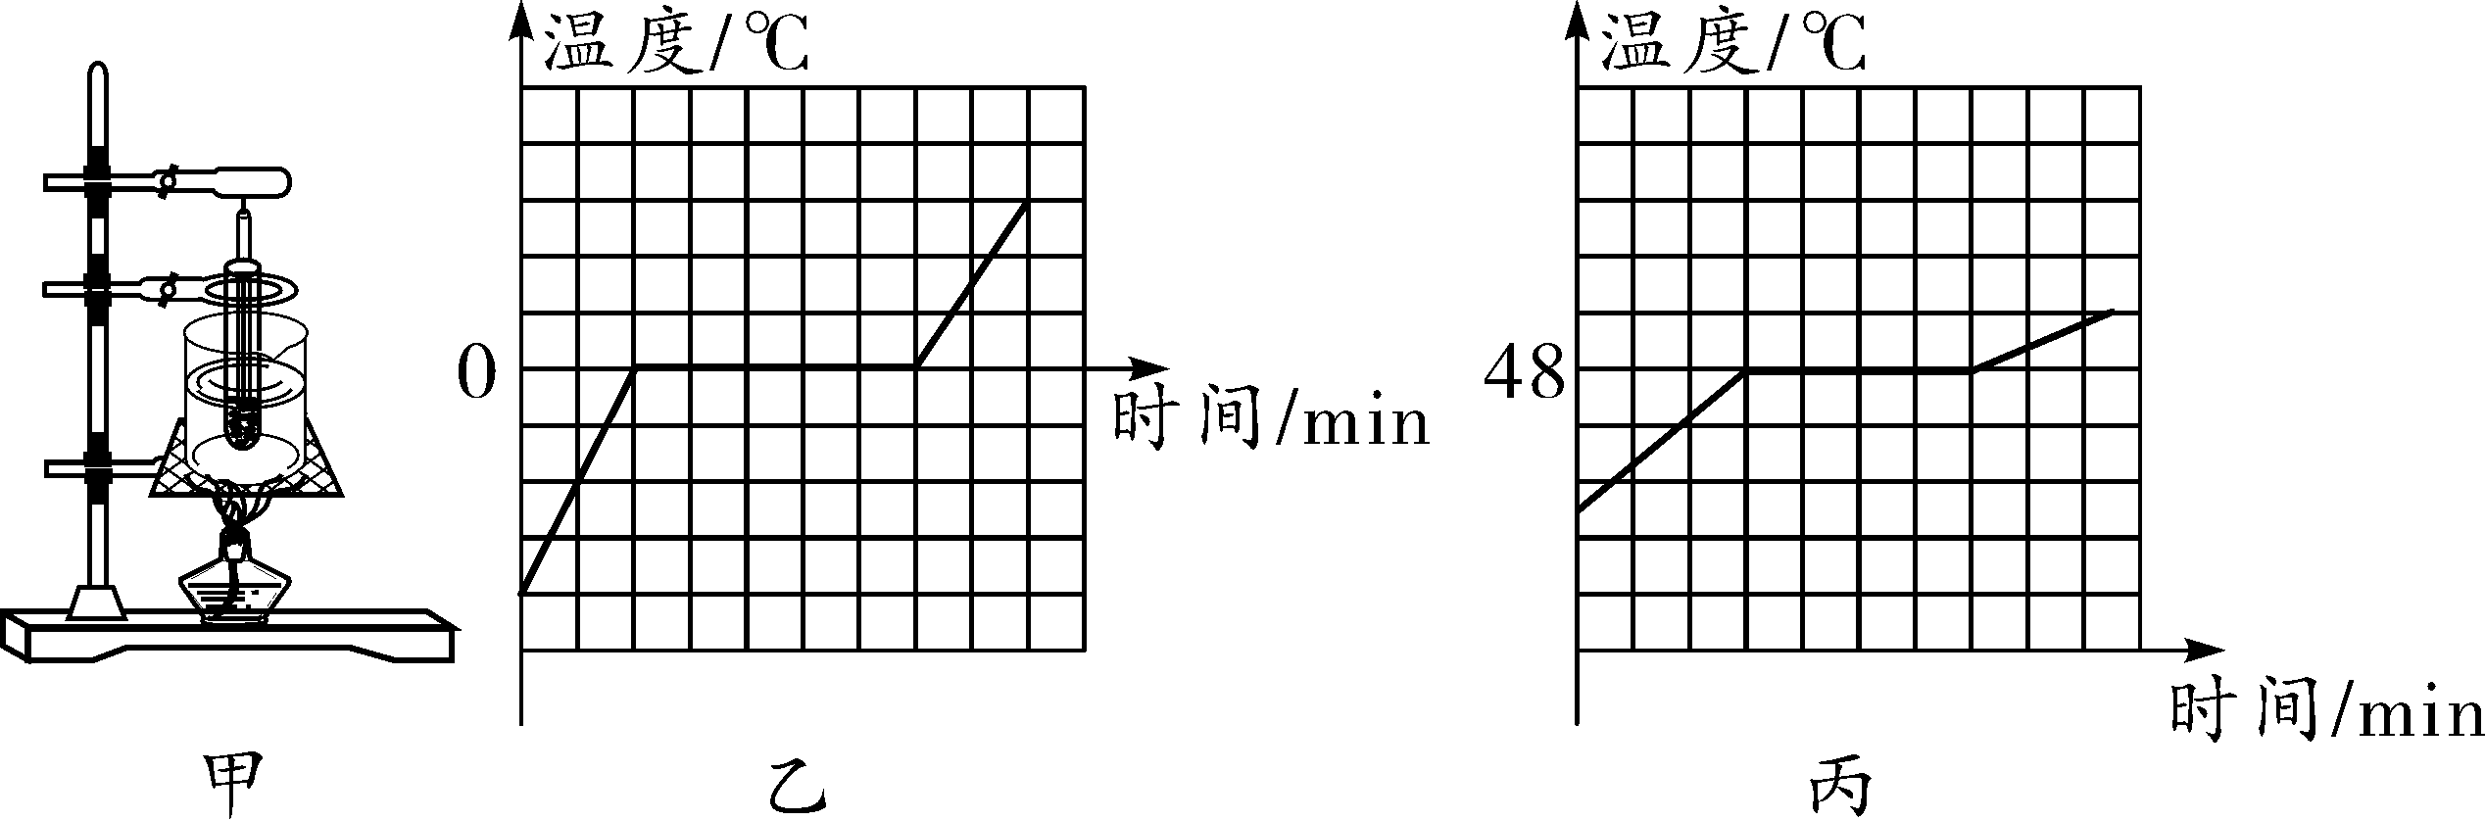
第17题图

命题点6 探究水沸腾时温度变化的特点
18. (2019淮安)小明利用如图甲所示的实验装置观察水的沸腾现象．
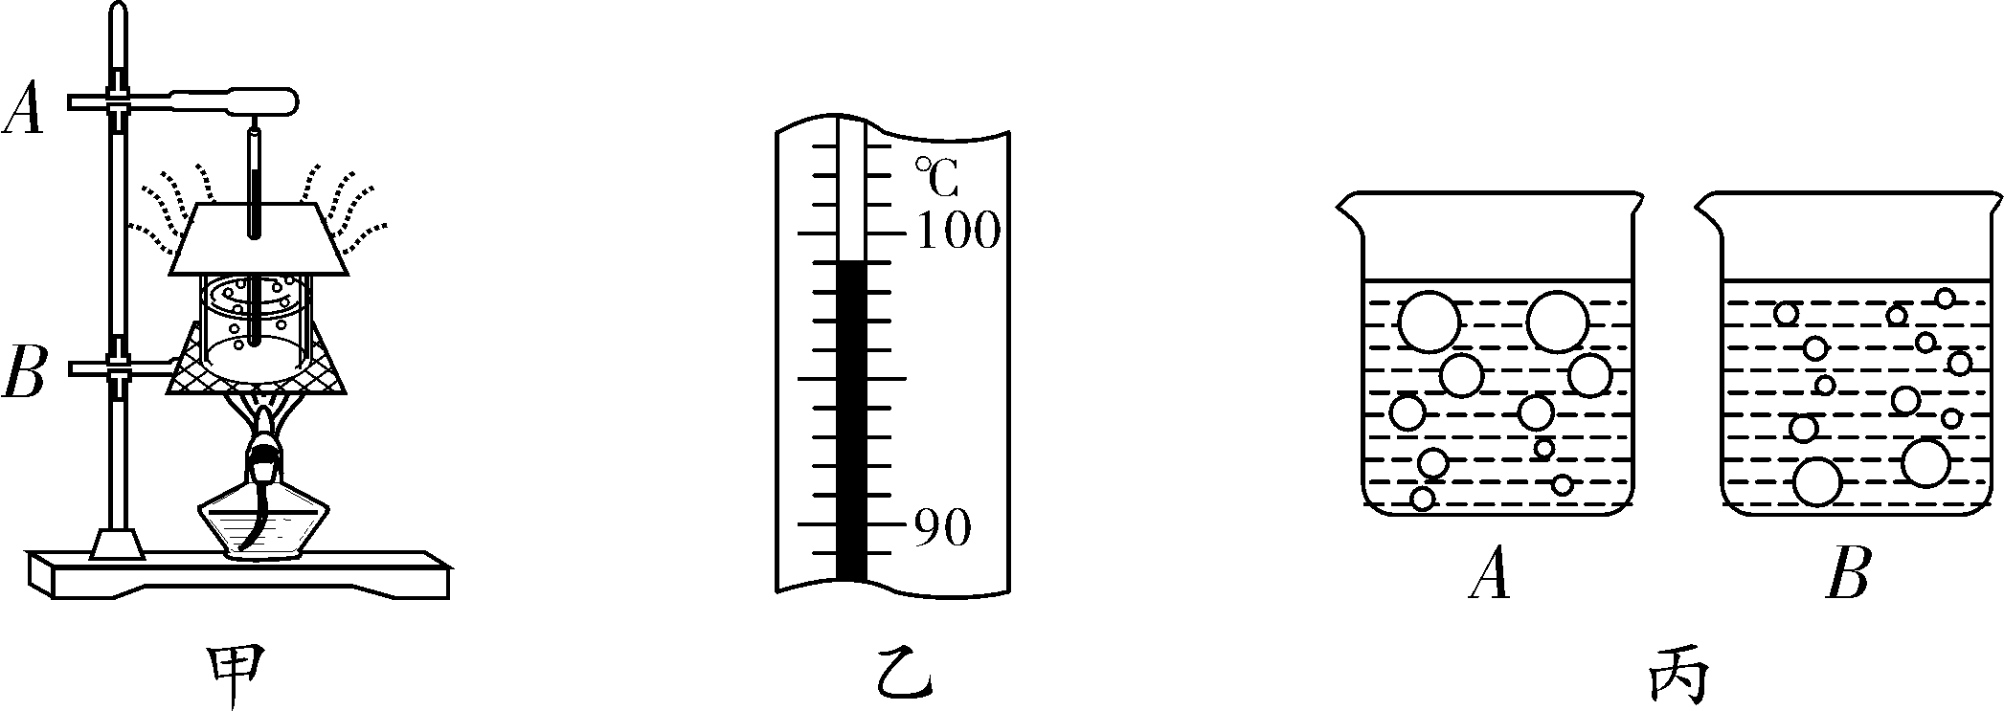
第18题图
(1)组装器材时，应先固定图甲中的________(选填“A”或“B”)．
(2)水沸腾时温度计示数如图乙所示，则此时水沸点是________℃，水沸腾过程中继续吸热，水的温度________．
(3)水沸腾时，水中气泡的情形为图丙中_______(选填“A”或“B”)图．
(4)实验中是通过________的方式增加水的内能．若要缩短将水加热至沸腾的时间，请写出一种可行的办法________________________．

中考冲刺集训
(时间：30分钟 满分：53分)

一、选择题(本大题共11小题，每小题3分，共33分)
1. (2019怀化)在水循环中，水蒸气上升到高空中与冷空气接触，变成小水滴．这种物态变化属于( )
A. 汽化 B. 熔化 C. 液化 D. 凝华
2. (2019天津)把酒精擦在手背上，手背会感到凉爽，这主要是因为酒精( )
A. 熔化时吸热 B. 汽化时吸热
C. 液化时吸热 D. 升华时吸热
3. (2018安顺)以下对生活中常见的物态变化现象，描述正确的是( )
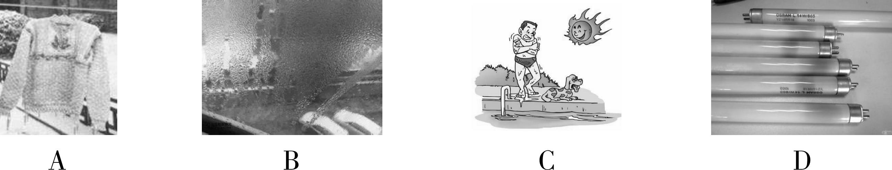
第3题图
A. 北方冬季外面冰冻的衣物也能晾干，属于凝固现象
B. 浴室的镜子变模糊，属于液化现象
C. 人游泳后从水中出来感觉冷，属于升华现象
D. 烧坏的日光灯管两端变黑，属于汽化现象
4. (2018呼和浩特)在试管中放少量碘，塞紧盖子放入热水中．当固态碘变为紫色的碘蒸气并充满试管后，将试管从热水中取出，放入凉水中，碘蒸气又会变为固态碘附着在试管内壁上．关于物质碘的物态变化过程，下列说法正确的是( )
A. 先放热升华后吸热凝华
B. 先吸热升华后放热凝华
C. 先放热熔化后吸热凝固
D. 先吸热熔化后放热凝固
5. (2019山西)如图是一种沙漠里能收集空气中水分的甲虫．清晨，空气中水蒸气含量高，甲虫从洞穴中走出爬上沙丘，迎着风整个身体呈倒立的姿势，很快空气中的水蒸气在背部凝结成水珠，水珠越聚越多，顺着背部流入甲虫的嘴里．科学家利用该原理制造了沙漠集水器，实现沙漠淡水的补给，能让沙漠变成一块块绿洲．甲虫能收集到空气中的水蒸气，说明它背部的温度比外界气温( )
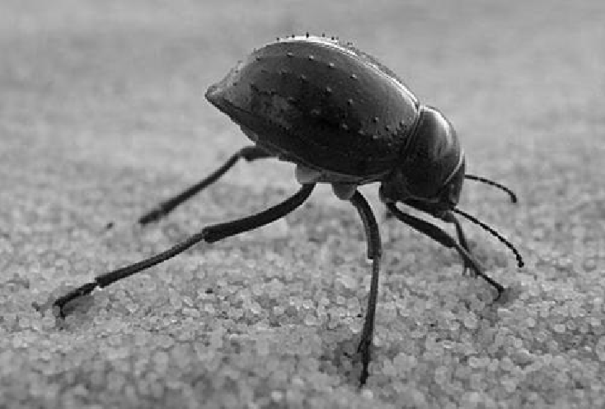
第5题图
A. 一定高 B. 一定低 C. 一定相同 D. 无法确定
6. (2019广安)下列现象不可能出现的是( )
A. 寒冷的冬天，冰冻的衣服也会变干
B. 有风的天气，游泳后刚从水中出来会感觉冷
C. 潮湿的夏天，从冰箱里取出的可乐瓶上会出现小水珠
D. 在标准大气压下，水结冰过程中，冰水混合物温度会低于0 ℃
7. (2019荆门)固态、液态和气态是物质常见的三种状态，某物质通过放热、吸热在甲、乙、丙三种物态之间转化，如图所示，下列说法正确的是( )
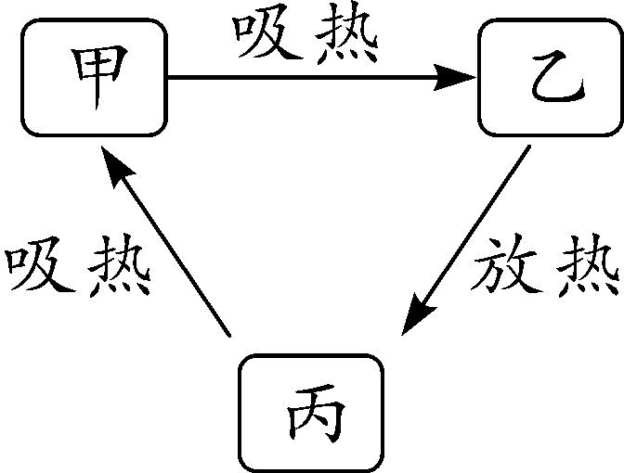
第7题图
A. 甲为固态，由甲到乙是升华过程
B. 乙为液态，由乙到丙是凝固过程
C. 丙为液态，由乙到丙是液化过程
D. 丙为固态，由丙到甲是熔化过程
8. (2019河北)下列与物态变化相关的说法正确的是( )
A. 正在熔化的蜡，吸收热量，温度不变
B. 利用干冰使食物降温，这是因为干冰升华吸热
C. 北方美丽的雾凇，是空气中的水蒸气凝固形成的
D. 炒菜前滴入热锅底的小水滴很快不见了，水滴发生的物态变化是液化
9. (2019长沙)“二十四节气”是中华民族智慧的结晶，有关节气的谚语，下列分析正确的是( )
A. “惊蛰云不停，寒到五月中”，云的形成是升华现象
B. “伏天三场雨，薄地长好麻”，雨的形成是凝固现象
C. “霜降有霜，米谷满仓”，霜的形成是凝华现象
D. “小寒冻土，大寒冻河”，河水结冰是熔化现象
10. (2018咸宁)在一些洗手间装有热风干手器，洗手后用它可以很快把手烘干，如图所示，关于图中利用了哪几种方法加快水的蒸发，以下选项中正确、全面的是( )

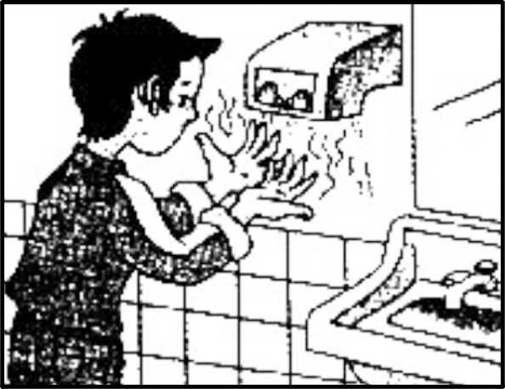
第10题图
①提高液体的温度
②增大液体的表面积
③加快液体表面空气流动速度
A. ①② B. ①③ C. ②③ D. ①②③
11. (2019苏州)如图甲所示，将质量相等的冰和烛蜡分别装在两个相同的试管中，放入装有水的烧杯中加热，绘制出温度随时间变化的图像如图乙所示．下列说法正确的是（ ）
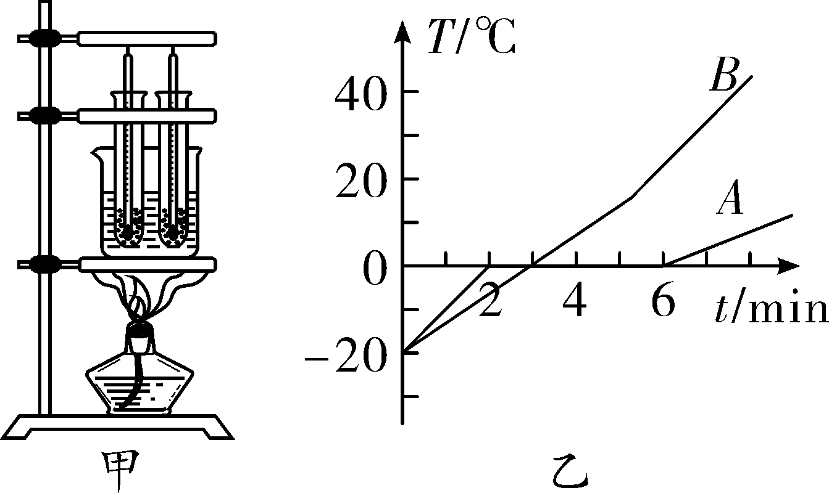
第11题图
A. 图甲中的实验装置，安装时应按照“由上到下”的顺序
B. 图甲中两试管放在同一烧杯中加热，可以控制相同时间内冰和烛蜡吸收的热量相同
C. 由图乙可知，A图线对应物质的内能先增大后不变再增大
D. 由图乙可知，B图线对应的物质是冰

二、填空题(每空1分，共11分)
12. (2019重庆B卷)在“探究水沸腾时温度变化特点”的实验中，图甲所示的实验中温度计使用有一处明显的错误是________________________；改正错误后，水沸腾时温度计示数如图乙所示，此时水温为________℃；实验中如果增大水面的气压，则水的沸点将________(选填“升高”或“降低”)．
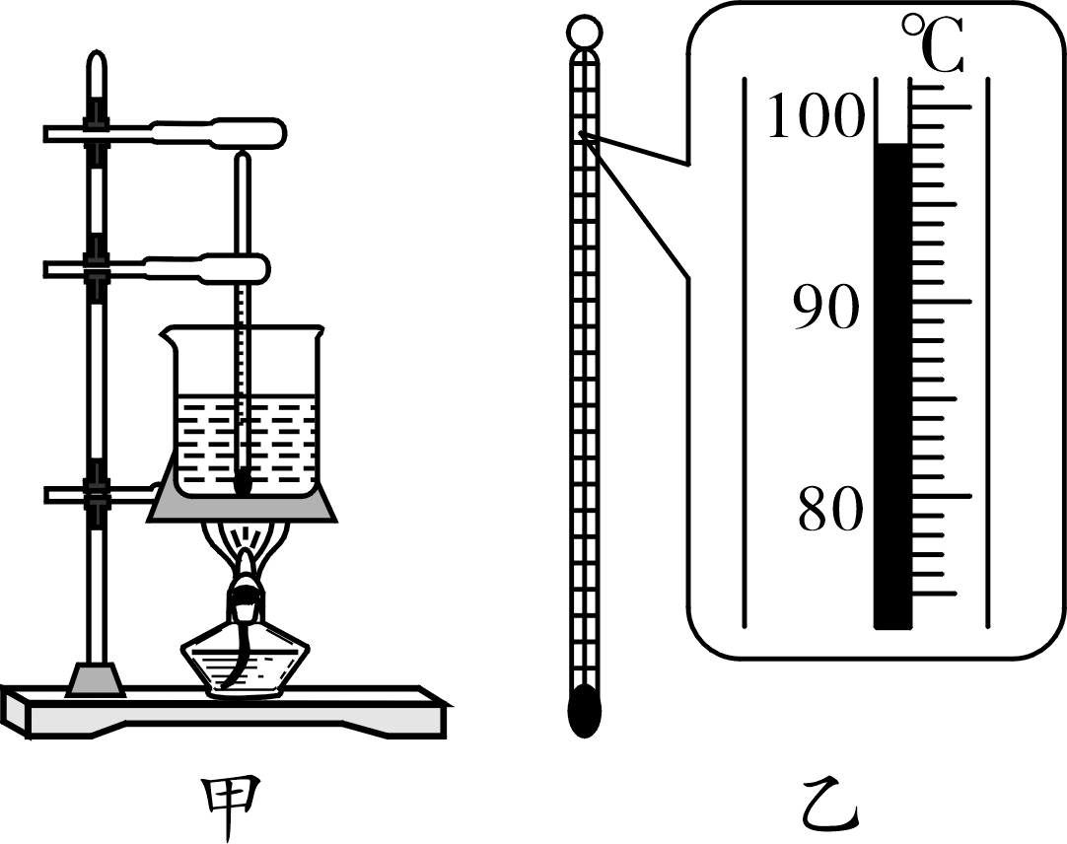
第12题图
13. (2019宜昌)滑雪是很多人喜欢的冬季运动，自然界的雪是水蒸气________而成的；当自然界降雪不足时，滑雪场需要“人工造雪”；在0 ℃以下的天气里，造雪机喷射出水雾，这些雾滴遇到冷空气发生________，形成“人工雪”．(两空均填物态变化名称)
14. (2019连云港)质量相同的0 ℃冰比0 ℃水冷却效果好，这是因为冰________(填写物态变化的名称)时吸收热量，此过程中冰的温度________(选填“升高”“降低”或“保持不变”)．
15. (2019杭州)如图，是某种物质熔化时温度随时间变化图．根据图像的特征和信息，可以判定该物质是________(选填“晶体”或“非晶体”)；它的熔点是________℃，在熔化过程中________(选填“吸热”“放热”或“不吸热也不放热”)；这种物质液体的比热________(选填“大于”“小于”或“等于”)固体的比热．
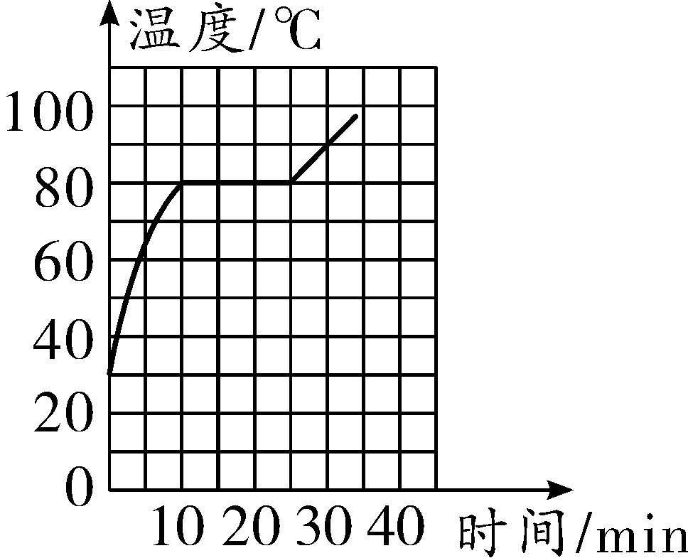
第15题图

三、实验探究题(16题4分，17题5分，共9分)
16. (2019南京)(4分)用图甲所示的实验装置做“观察水的沸腾”实验．
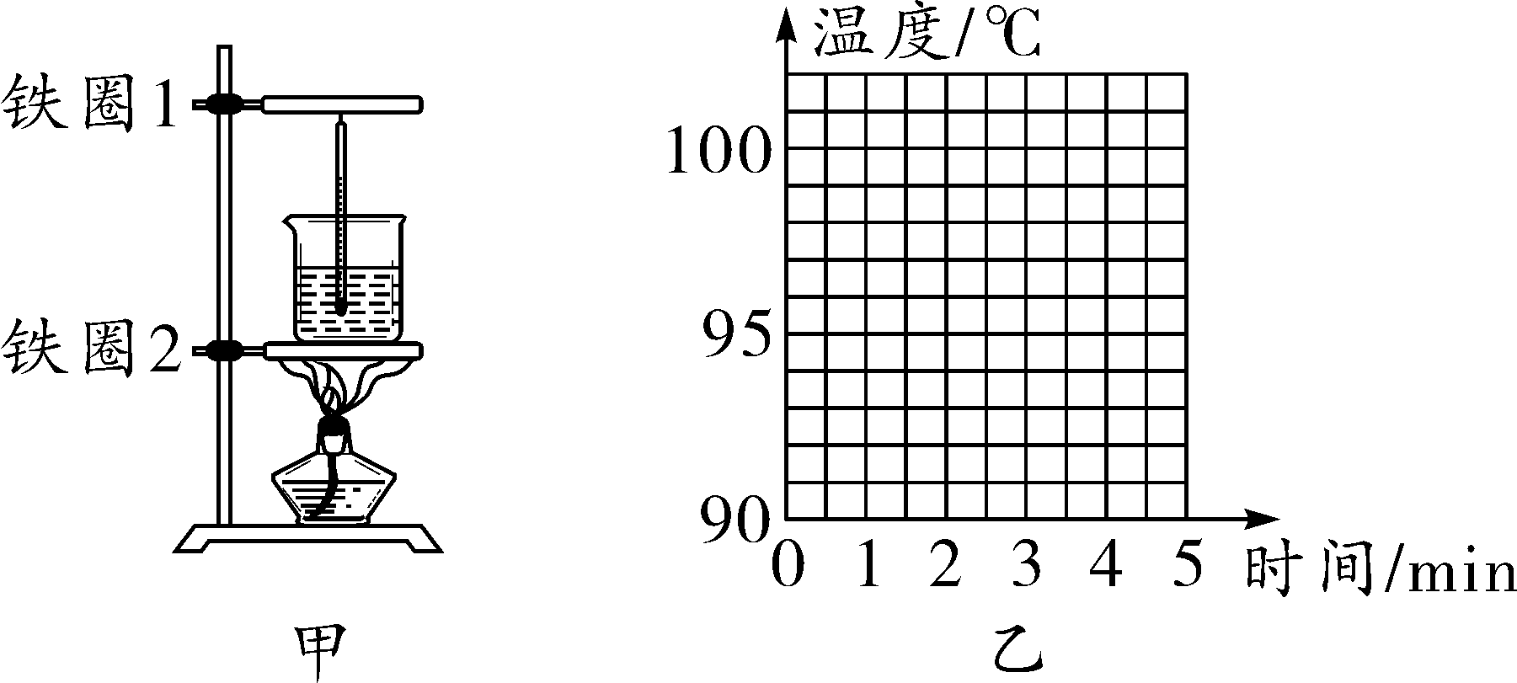
第16题图
(1)按规范要求，调节铁圈2的高度时，________(选填“需要”或“不需要”)点燃酒精灯．
(2)当水温升到92 ℃时，每隔0.5 min记录一次温度计的示数，部分数据记录如下表，分析数据可知：水的沸点是________℃.
时间/min | 0 | 0.5 | 1 | 1.5 | 2 | 2.5 | 3 | 3.5 | 4 | 4.5 | …
水的温度/℃ | 92 | 93 | 94 | 95 | 96 | 97 | 98 | 98 | 98 | 98 | …
(3)在其他条件不变的情况下，仅将水的质量减少，重复(2)的实验步骤，在图乙中大致画出“温度—时间”的关系图像．
17. (2019福建)(5分)图甲是“探究海波熔化时温度的变化规律”的实验装置．
(1)图乙温度计的示数为________℃.
(2)图丙是根据实验数据描绘出的海波温度随时间变化的图像，海波熔化过程对应图线中的________段(选填“AB”或“BC”)，其熔点为________℃.熔化过程中海波吸收的热量________放出的热量(选填“大于”“小于”或“等于”)．
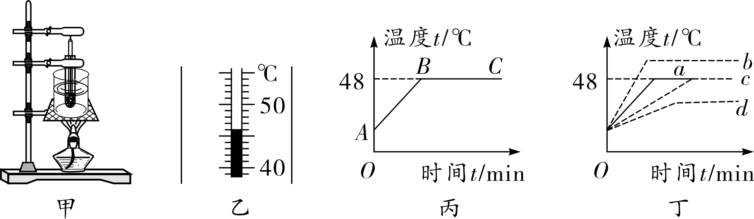
第17题图
(3)用质量为m₁的海波做实验，绘制的海波的温度随时间变化的图线如图丁中的a.若用质量为m₂(m₂>m₁)的海波做实验，得到的图线可能是图丁中的________(选填“b”“c”或“d”)．

